**Task3文字描述任务汇总**

1. **对中国变量的描述性统计量分析汇总**

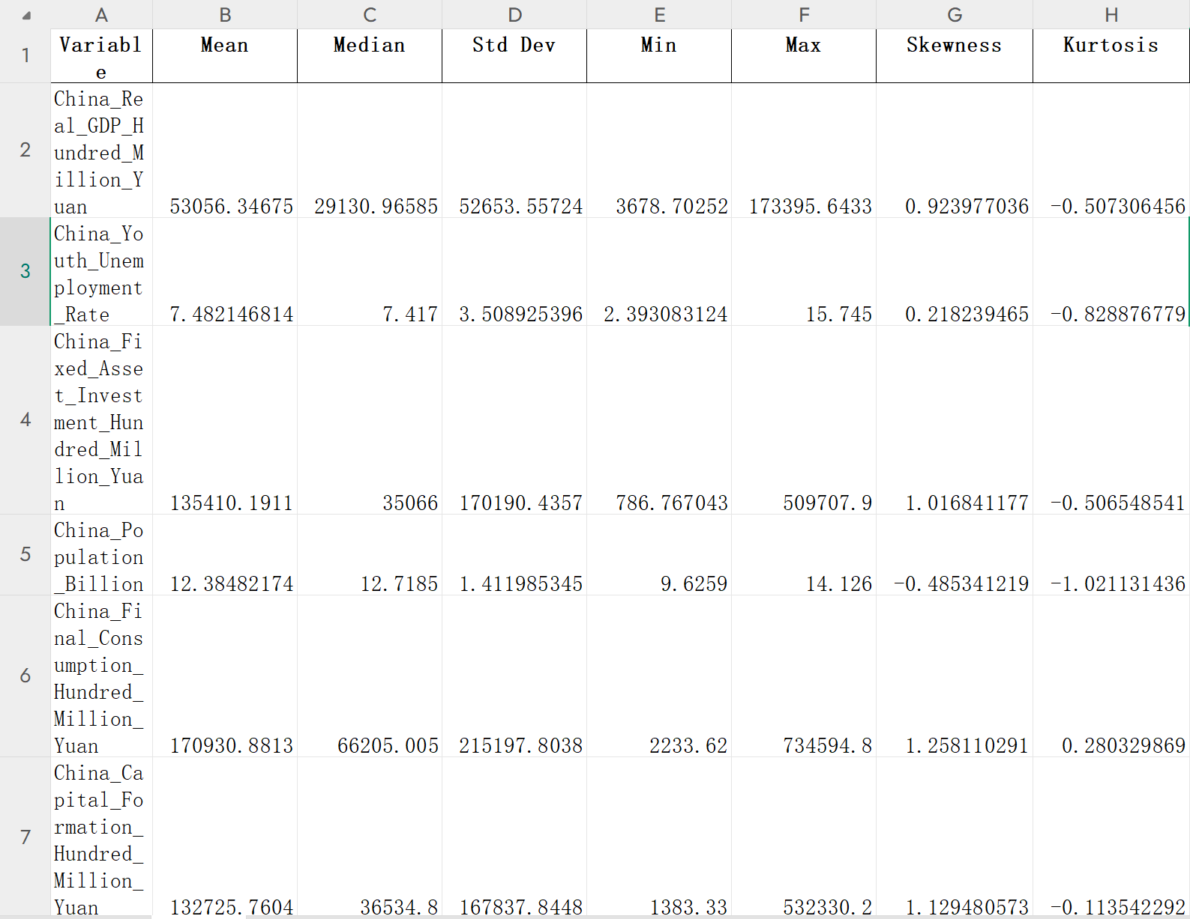

经济规模总体增长，但GDP波动性较大

青年失业率整体较稳定，变动幅度有限

固定资产投资规模庞大，增长较快，但投资分布可能不均衡

人口规模增长放缓

消费支出持续增加，但消费不均衡性加剧

资本形成保持增长

**2、高级分析**

**A、10年滚动标准差**

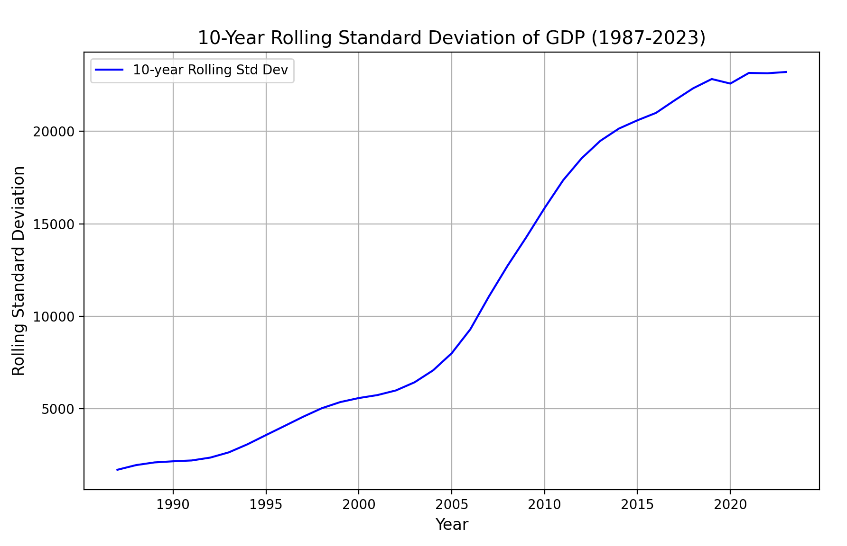

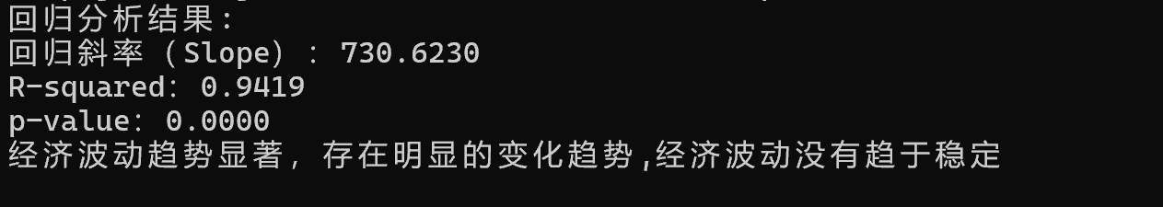

1. **value值小于0.5，市场改革以来经济波动不趋于稳定。**

**B.滤波**

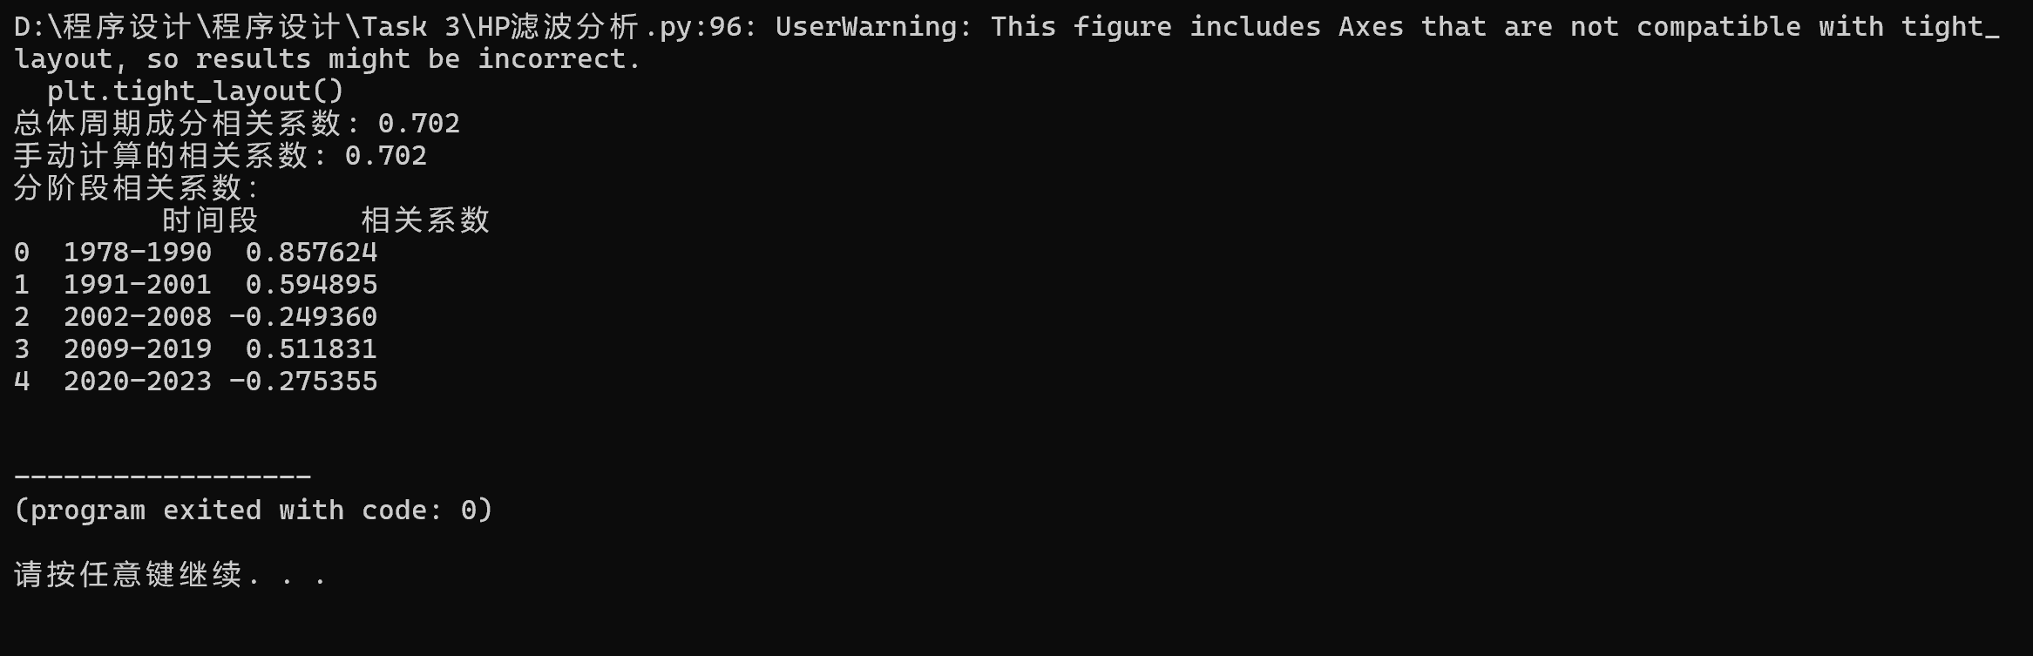

**整体上较相关**

**但是分区间计算发现，在每个十年的时间区间内，中美周期的相关程度较大，1978-1990、1991-2002、2009-2019为正相关，1991-2001、2020-2023为负相关**